ESPECIFICACIÓN DE REQUERIMIENTOS DE SOFTWARE
Sistema Integral de Trazabilidad Bitnets Vehículos

Encargados del Proyecto:
• Luis Ule
• Osvaldo Archile
Organización:
Bitnets Chile S.A.
Fecha:
Julio, 2026

Control de Versiones del Documento
Versión | Fecha | Descripción | Autor | Revisó
v1.0 | 07/07/2026 | Creación inicial del documento base de ERS. | L. Ule | O. Archile
v2.0 | 20/07/2026 | Expansión detallada del alcance, casos de uso, arquitectura por capas y requerimientos exhaustivos. | L. Ule / O. Archile | Comité Técnico

Índice de Contenidos
Para actualizar la tabla de contenidos interactiva en Microsoft Word, haga clic derecho sobre el bloque inferior y seleccione 'Actualizar campos'.

1. Introducción
En entornos corporativos dinámicos, el uso eficiente de los recursos físicos críticos define la productividad operativa. El presente documento expone la Especificación de Requerimientos de Software (ERS) para el Sistema de Control y Trazabilidad de Flota de la empresa Bitnets Chile S.A., estructurado formalmente para solventar la sobredemanda vehicular mediante tecnologías de alta disponibilidad.

2. Objetivos del Proyecto
2.1 Objetivo General
Desarrollar e implementar una solución informática web robusta y desacoplada (Stack React y Node.js con MongoDB) que permita administrar de forma transparente la asignación, reserva y trazabilidad de la flota vehicular de Bitnets, automatizando los controles documentales de los operarios.

2.2 Objetivos Específicos
- Garantizar la equidad en el uso de la flota vehicular mediante un portal interactivo de reservas en tiempo real.
- Eliminar los conflictos de asignaciones recurrentes ('peloteo de llaves') mediante un algoritmo determinista de validación horaria en el backend.
- Mitigar riesgos legales institucionales mediante un middleware que impida dinámicamente el uso de vehículos a operarios con licencias vencidas.
- Proporcionar una bitácora centralizada e inalterable (Auditoría) de entrada, salida y kilometraje para cada trayecto vehicular.

3. Alcance del Proyecto
El proyecto abarca el diseño conceptual, modelamiento de base de datos, lógica de backend, desarrollo de interfaces frontend e integración del Portal de Reservas de Vehículos. Queda explícitamente fuera del alcance de esta fase la compra o instalación física de hardware GPS en los motores, el mantenimiento mecánico de los móviles y el procesamiento de multas de tránsito externas.

4. Situación Actual y Problemática
Bitnets posee actualmente una base de 100 trabajadores activos autorizados para conducir. No obstante, la empresa cuenta con una flota operativa sumamente acotada, compuesta por solo 4 unidades vehiculares: Camioneta Roja, Camioneta Blanca, Camioneta Azul y el Auto Café. Debido a la falta de una plataforma centralizada, los colaboradores se 'pelotean' los autos sin un control de horarios claro. Adicionalmente, la validación visual y manual del estado de vigencia de las licencias de conducir genera ineficiencias críticas y riesgos de cumplimiento legal.

5. Actores del Sistema
- Trabajador / Conductor Operario: Usuario final que interactúa con la plataforma para visualizar la disponibilidad de la flota y generar solicitudes de reserva horaria para sus traslados operativos.
- Administrador de Operaciones (Mantenimiento/Flota): Responsable técnico con privilegios avanzados encargado de dar de alta los vehículos, aprobar o revocar excepciones operativas y auditar el histórico de uso.
- Encargado de Personal / Recursos Humanos: Actor enfocado en la administración de la base de usuarios de la compañía, responsable exclusivo de validar y actualizar la vigencia de las licencias de conducir físicas en el sistema.

6. Requerimientos Funcionales
Para dar cumplimiento a los requerimientos normativos organizacionales y proveer un marco técnico de alta fidelidad, se desglosan a continuación los requerimientos específicos mapeados sobre el core operativo de la solución.
6.1 Matriz General de Requerimientos Funcionales (Mapeo Completo)
Código ID | Nombre del Requerimiento | Descripción Detallada e Impacto
RF-001 al RF-005 | Gestión de Flota e Inventario Físico | El sistema debe registrar, modificar, inactivar y listar las 4 unidades de la empresa (Camioneta Roja, Camioneta Blanca, Camioneta Azul, Auto Café) detallando patente, color y estatus en tiempo real.
RF-006 al RF-012 | Administración de Cuentas y Operarios | Soporte completo del CRUD de 100 usuarios activos. Permite el alta, asignación de roles y control de perfiles individuales de conducción.
RF-013 al RF-020 | Control Documental Estricto e Interceptores | Módulo encargado del bloqueo preventivo. Evalúa si la fecha de vencimiento de la licencia es menor a la fecha actual, impidiendo solicitudes de reserva de forma automatizada.
RF-021 al RF-035 | Portal de Reservas e Interfaz Calendario | Núcleo asignado al desarrollador en práctica. Interfaz interactiva de asignación de bloques horarios y control de transacciones de uso sin colisiones de datos.
RF-036 al RF-042 | Trazabilidad Avanzada y Flujo de Entrega | Registro auditable de entrega de llaves, odómetro inicial, destino, odómetro final y reporte de incidencias físicas al término del viaje.
RF-043 al RF-050 | Módulo de Reportería y Alertas Automáticas | Generación de KPI de ocupación vehicular, alertas vía interfaz de licencias por vencer e histórico auditable exportable en formatos limpios.
7. Requerimientos No Funcionales
- RNF-001: Rendimiento y Concurrencia: La API REST backend debe soportar peticiones concurrentes simultáneas de la totalidad de los 100 usuarios activos con tiempos de respuesta inferiores a los 400ms.
- RNF-002: Disponibilidad del Servicio: La solución debe estar operativa bajo un entorno de despliegue en la nube con un Acuerdo de Nivel de Servicio (SLA) del 99.5%.
- RNF-003: Compatibilidad y Adaptabilidad: La interfaz frontend desarrollada en React debe ser completamente responsiva a través de Tailwind CSS, permitiendo su uso fluido en terminales de escritorio y tablets en terreno.
8. Reglas de Negocio (RN)
- RN-01: Restricción por Documentación Invalida: Bajo ninguna circunstancia un usuario con la bandera 'licencia_al_dia' en FALSO podrá guardar o iniciar un registro de reserva vehicular en el sistema.
- RN-02: Exclusividad Horaria Vehicular: Un vehículo específico no puede poseer dos asignaciones aprobadas que se solapen en su rango de tiempo.
- RN-03: Restricción Máxima de Reserva Activa: Un operario normal solo puede poseer una reserva activa en estado 'En Curso' a la vez.
9. Casos de Uso del Sistema
Caso de Uso Principal: 'Reservar Vehículo Corporativo'
• Actor: Trabajador / Conductor Operario
• Precondición: El operario debe estar autenticado y poseer su licencia vigente.
• Flujo Principal:
1. El usuario accede al Portal de Reservas (Módulo Calendario).
2. Selecciona uno de los 4 vehículos disponibles.
3. Define la fecha y rango horario deseado.
4. El sistema ejecuta la validación horaria anti-conflictos en el backend.
5. Se confirma la reserva y cambia el estatus a 'Reservado'.
• Postcondición: El bloque horario queda bloqueado para los 99 usuarios restantes.
10. Flujos del Sistema
Flujo Lógico Operativo de Validación:
[Usuario Solicita Reserva] -> [Middleware evalúa Licencia Vigente?]
|--> NO: Bloquea Acción e informa al Frontend.
|--> SÍ: [Ejecuta Query en MongoDB para evaluar cruce horario con el Vehículo]
|--> Existe Solape Horario: Informa conflicto (Evita el Peloteo).
|--> Horario Libre: Guarda documento en colección 'Reservas' con estado Aprobado.
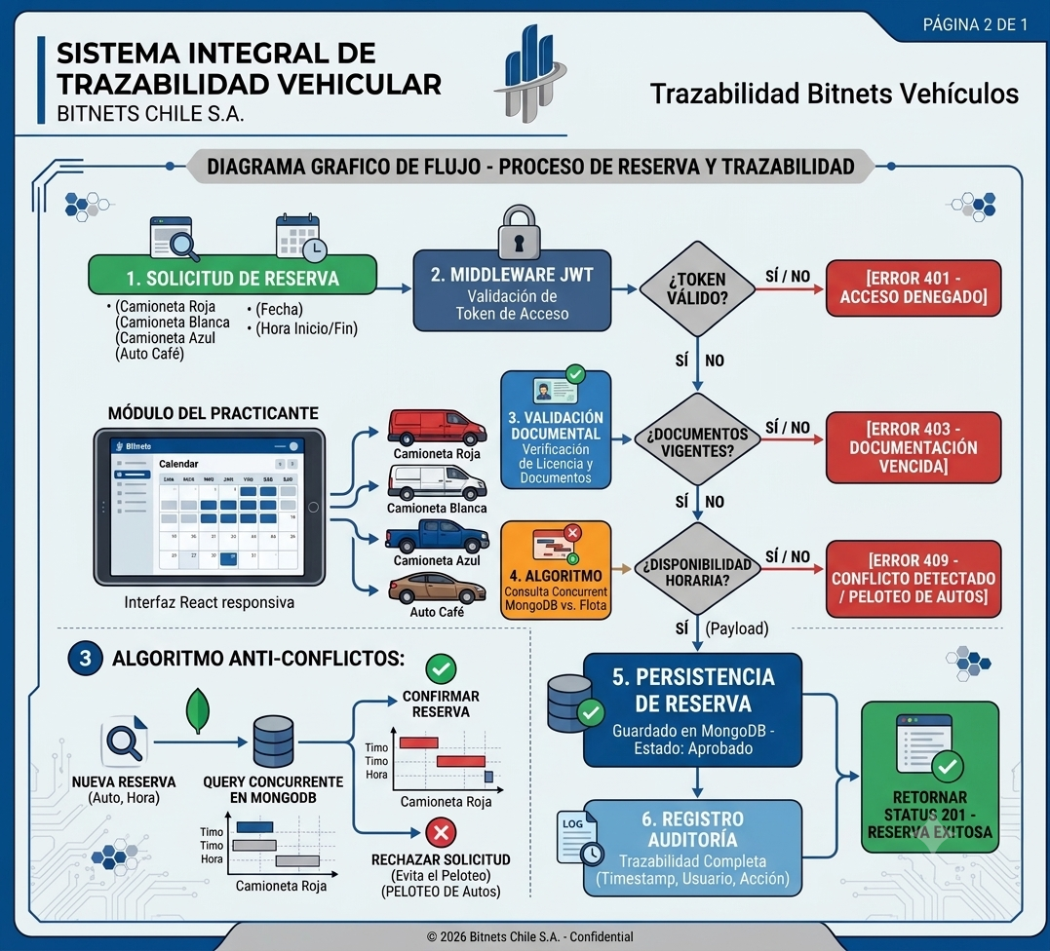
11. Arquitectura de la Solución
Se adopta una arquitectura desacoplada basada en el Stack MERN (React en el lado del cliente, Node.js con Express en la capa de servicios distribuidos y MongoDB como motor de base de datos No Relacional). La comunicación se realiza exclusivamente a través de mensajes JSON sobre protocolo HTTPS.
12. Diseño Frontend (React)
La interfaz se compone de una Single Page Application estructurada modularmente. Contempla vistas para el login, perfiles individuales, panel administrativo de RRHH para carga de documentación y el módulo principal del practicante: un portal de calendario reactivo que renderiza bloques de tiempo mediante hooks avanzados (`useState`, `useEffect`) y consumo asíncrono vía Axios.

13. Diseño Backend (Node.js + Express)
El servidor backend implementa una estructura limpia dividida en capas de Ruteo, Controladores de Lógica y Capa de Acceso a Datos (Modelos Mongoose). Cuenta con validadores de esquemas globales y manejo centralizado de excepciones operacionales.

14. Modelo de Base de Datos (MongoDB)
Colecciones estructuradas bajo esquemas dinámicos optimizados:
• Colección `usuarios`: `{ _id, rut, nombre, rol, licencia_al_dia: Boolean, fecha_vencimiento: Date }`
• Colección `vehiculos`: `{ _id, nombre, patente, color, estado_actual: String }`
• Colección `reservas`: `{ _id, usuario_id: ObjectId, vehiculo_id: ObjectId, fecha_inicio: Date, fecha_fin: Date, estado: String }`

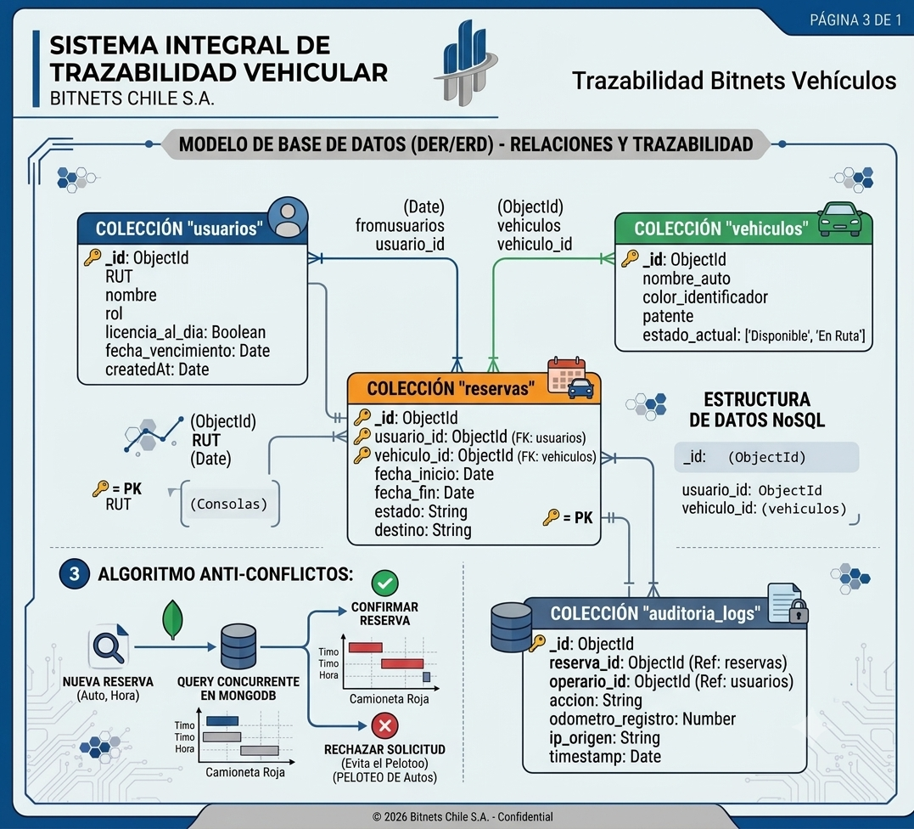
15. Diseño de APIs REST
- POST /api/auth/login: Autentica al usuario y retorna un token JWT firmado junto con el rol del actor.
- GET /api/vehiculos: Obtiene el catálogo de las 4 unidades de la flota corporativa con sus estados dinámicos.
- POST /api/reservas: Ruta crítica administrada por el algoritmo de control de concurrencia horaria.
16. Seguridad (JWT y Roles)
La seguridad del sistema está regida por tokens JSON Web Tokens (JWT) almacenados de forma segura en las cabeceras HTTP Authorization. Los middlewares del backend restringen el acceso basándose en tres roles predefinidos: Operario, Administrador y RRHH, asegurando el principio de mínimo privilegio.
17. Auditoría y Trazabilidad
Cada mutación en el estado de una reserva o vehículo genera un registro automático en una bitácora inalterable del sistema. Este registro almacena la marca de tiempo (Timestamp), ID del usuario responsable, dirección IP y el cambio de estado efectuado.
18. Reportes e Indicadores
El sistema consolida datos operativos para proveer tableros de control avanzados: KPI de tasa de uso por vehículo (identificando la demanda entre la Camioneta Roja y el Auto Café), listado consolidado de alertas de licencias próximas a vencer en un rango de 30 días y bitácoras de trayectos completados.
19. Cronograma Sugerido
- Semana 1: Configuración de Entorno y Modelado: Diseño e inicialización de la base de datos MongoDB y esquemas de Mongoose.
- Semana 2: Backend Core y Lógica Anti-Conflictos: Construcción de endpoints de reservas y desarrollo del algoritmo de validación horaria.
- Semana 3: Desarrollo Interfaz Frontend en React: Maquetación de las vistas del portal de reservas interactivo.
- Semana 4: Integración, Pruebas y Despliegue: Fase de control de calidad, simulación de estrés con los 100 usuarios concurrentes y puesta en producción.
20. Futuras Mejoras
Para fases posteriores de desarrollo se plantea la integración de notificaciones push automatizadas a través de WhatsApp Web, la inclusión de un lector de códigos QR en el vehículo para el checklist automático de llaves y un módulo de analítica predictiva de demanda vehicular mediante Machine Learning.
21. Conclusiones
La implementación del Sistema Integral de Trazabilidad Bitnets Vehículos resolverá de forma definitiva el problema operacional de asignación de la flota. Al delegar el Portal de Reservas como un módulo técnico modular y aislado, se proporciona un escenario ideal para el desarrollo guiado de los alumnos en práctica, garantizando un código mantenible, escalable y con alto impacto en la eficiencia de la organización.

